关于核对完善学校人事系统个人信息的通知

各教职工：
根据学校教学诊改工作安排，做好全省高职教学诊改第一期复核工作，要求核对完善学校教职工信息，请各教职工于本周日（10月27日）之前完成核对完善个人信息。具体操作流程如下：
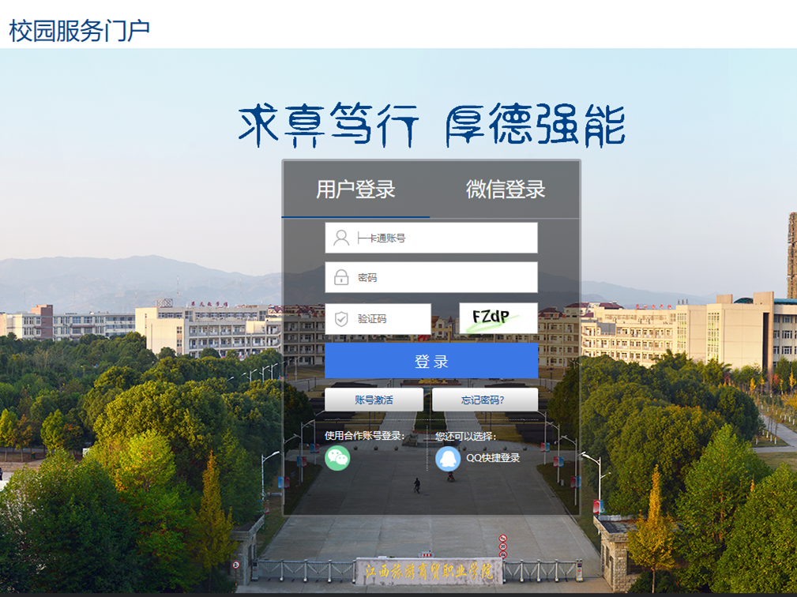
1.登录学校统一信息门户网站：http://home.jxlsxy.com
账号为3600+工号，初始密码为身份证后六位，若显示账号或密码错误，请点击忘记密码找回，如有问题，请联系学校现教中心周克荣老师和李星宇老师。
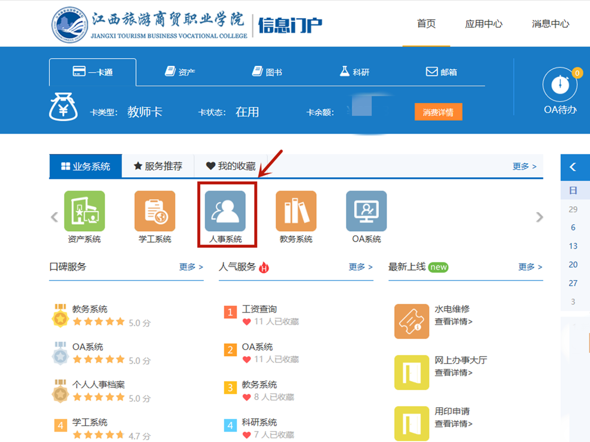
2点击进入“业务系统”-“人事系统”。
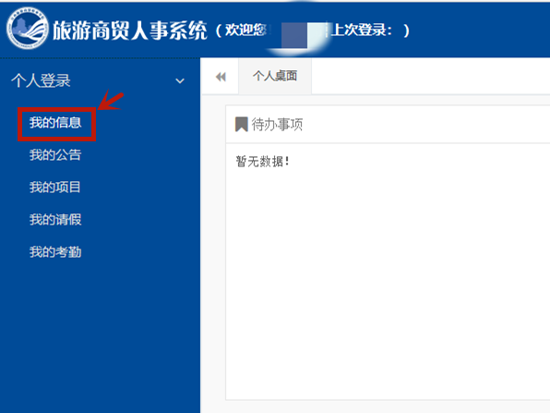
3.进入“人事系统”后，点击左上角“个人登录”-“我的信息”。

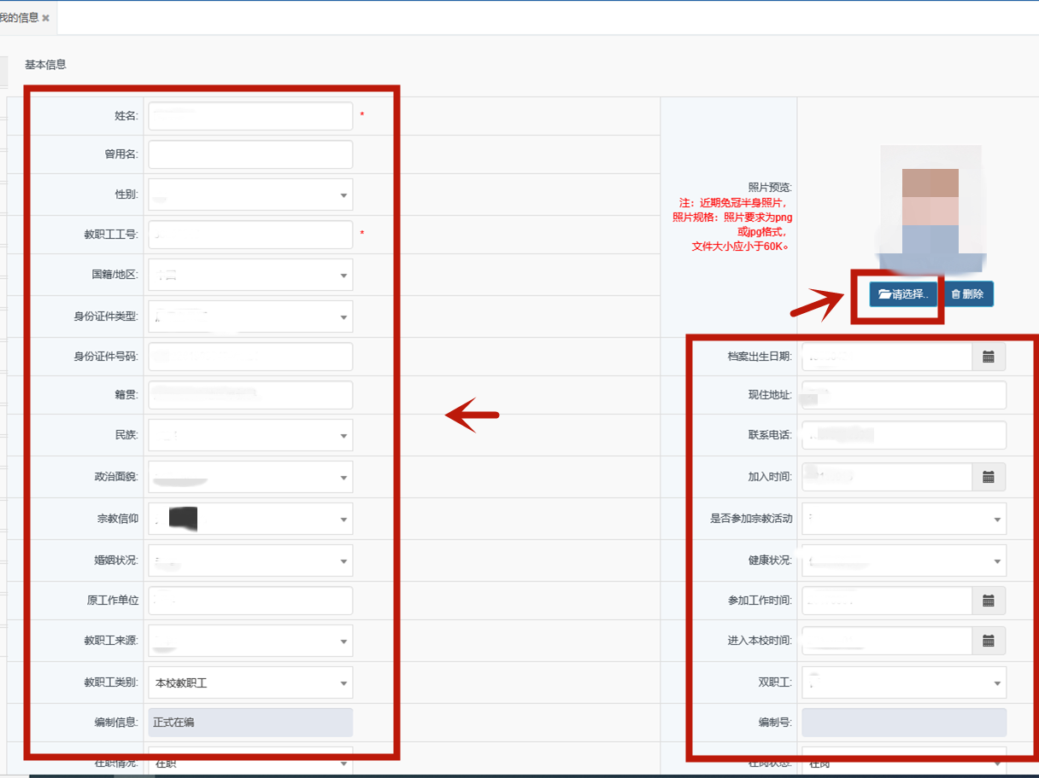
4.进入“我的信息”界面，完成教职工个人照片上传（照片要求为png或jpg格式，文件大小应小于60K。）及其他信息核对和修改，点击右上角“保存基本信息”并提交审核。

5.基本信息核对完成后，请在附件处上传身份证（正反面在一张图片上）。
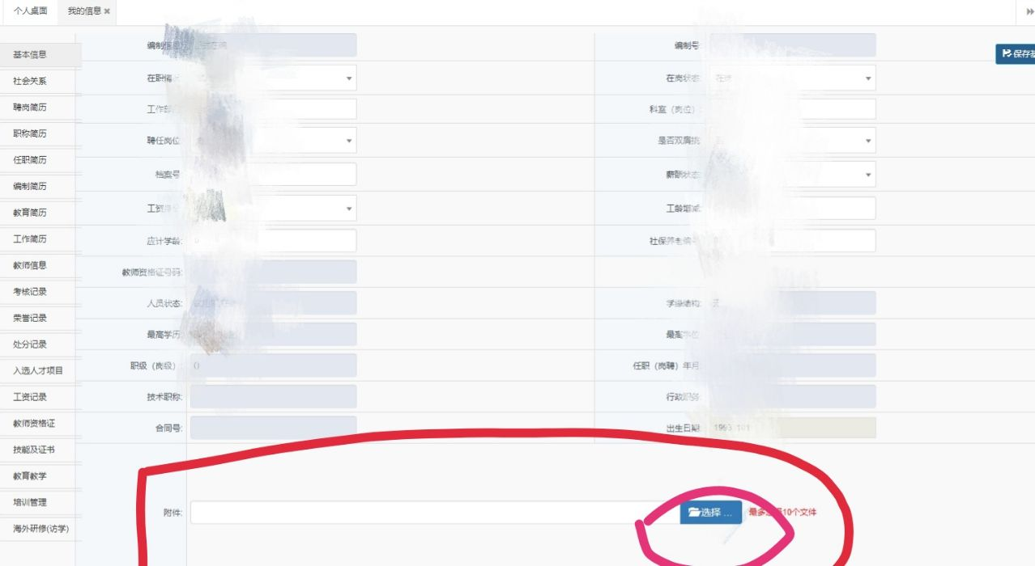
6.其他证书上传流程：请点击左侧教育简历新增，在附件处上传学历学位（所有取得）相关附件，请点击左侧教师资格证新增，上传教师资格证相关附件，请点击左侧职称简历新增，上传专业技术资格证，请点击左侧技能及证书新增相关职业资格证等常用个人信息材料。
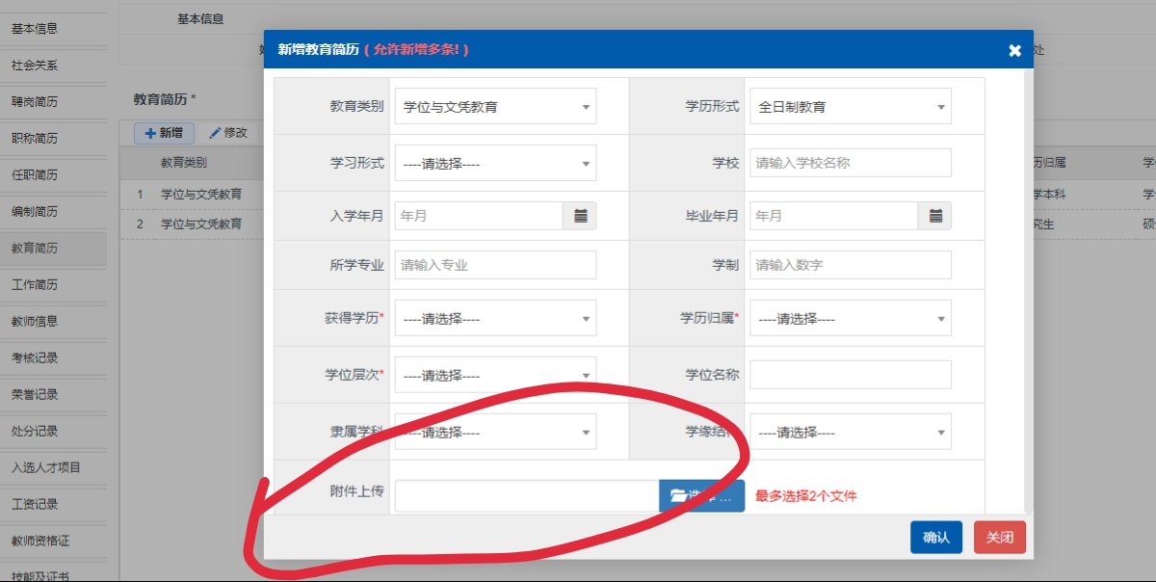
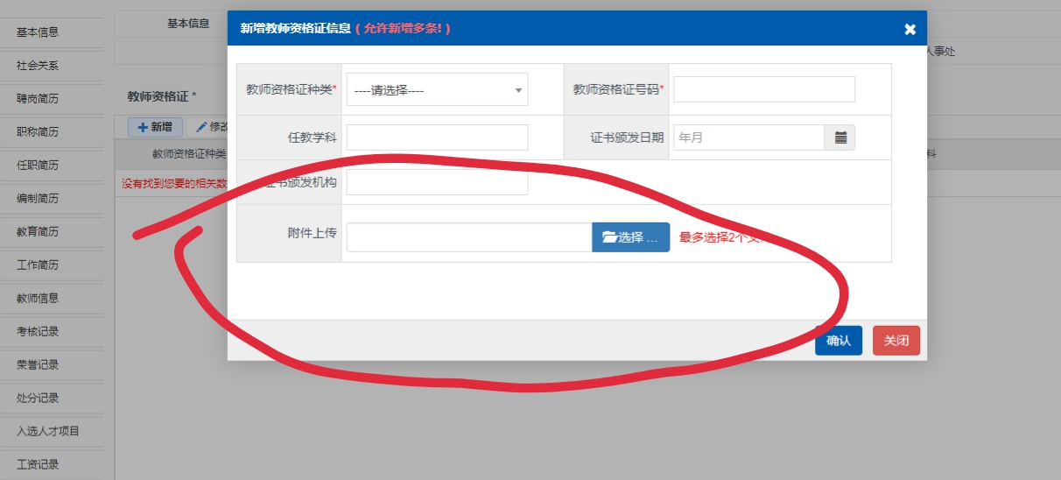
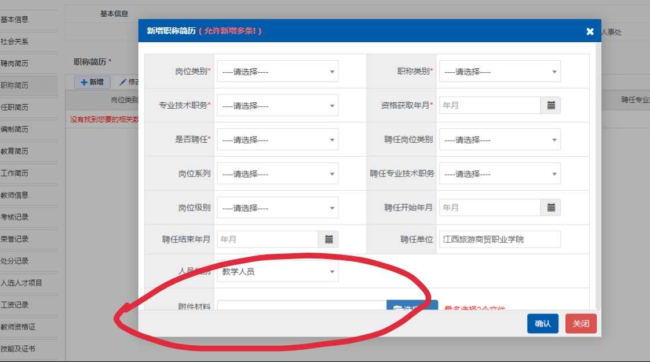
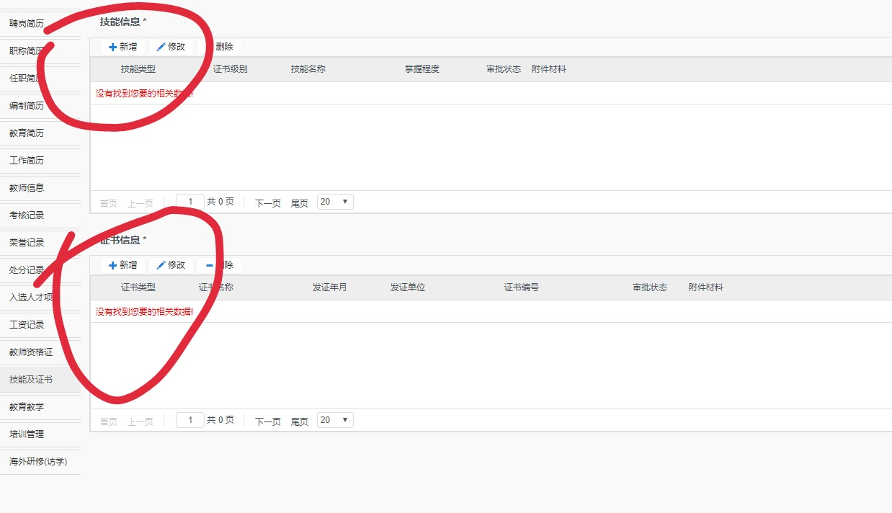
7.请注意在核对信息时，左方有一列的信息，都需要点开查看信息并核对补齐。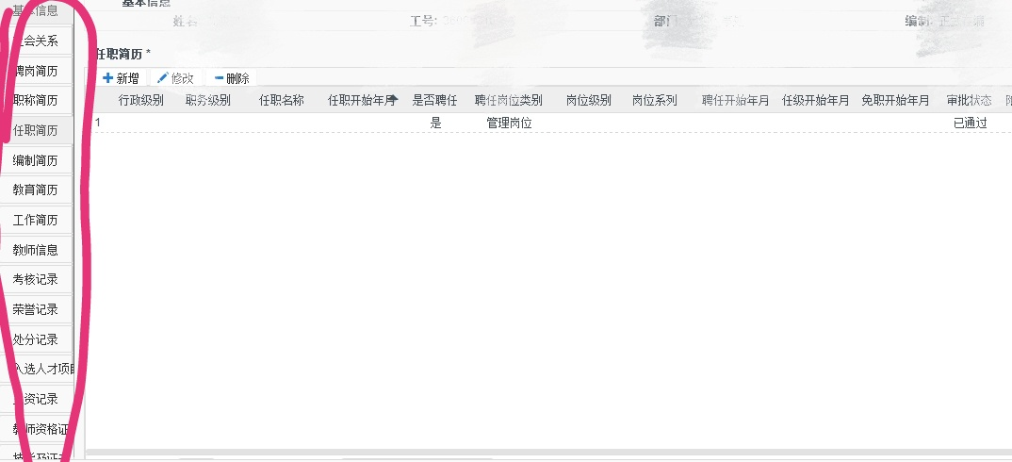
8.在使用过程中，若存在系统使用疑问，请电话咨询惠当家软件公司何工0791-87728380，何学裕 15879077629 ，何骏 18079454827曾凡平15879213966，或者QQ咨询：1114800402、3097654198、QQ群648814667。
9.请各教职工高度重视此项信息核对完善工作，确保数据准确。

组织人事处
2019年10月24日

